**แรงโน้มถ่วงระหว่างดวงอาทิตย์กับดาวเคราะห์**

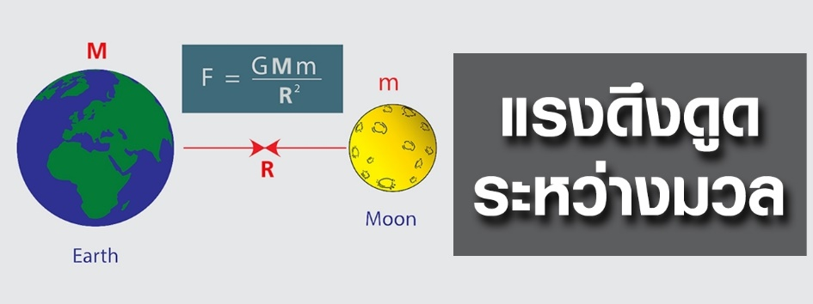

วัตถุแต่ละชนิดที่มีมวลล้วนแล้วแต่มีแรงที่ดึงดูดเข้าหากัน ส่วนจะมากหรือน้อยขึ้นอยู่กับขนาดของมวลและระยะห่างระหว่างมวล กล่าวคือ ถ้ามีมวลมากก็จะมีแรงดึงดูดเข้าหากันมาก เช่น แรงดึงดูดของโลก เกิดจากมวลของโลกที่ส่งแรงดึงดูดมาที่วัตถุ แต่ขณะเดียวกันวัตถุเองก็ดึงดูดโลกด้วย แต่เราจะสังเกตเห็นว่าวัตถุเคลื่อนที่ตกลงสู่ผิวโลกหรือเคลื่อนที่เข้าหาโลก แทนที่โลกจะเคลื่อนที่เข้าหาวัตถุ นั่นเป็นเพราะโลกมีมวลมากกว่าเมื่อเทียบกับวัตถุ จึงเป็นเรื่องยากที่วัตถุมีมวลมากอย่างโลกจะเคลื่อนที่เข้าหาวัตถุชิ้นเล็ก ๆ นั่นเป็นเพราะความเฉื่อยในการเคลื่อนที่ของโลกนั่นเอง

แต่นอกเหนือจากมวลของวัตถุสองชิ้นที่มีผลต่อแรงดึงดูดระหว่างมวลแล้ว ระยะห่างระหว่างวัตถุทั้งสองก็มีผลต่อแรงดึงดูดระหว่างมวลด้วย นักวิทยาศาสตร์ได้ทำการทดลองแล้วค้นพบว่า ยิ่งวัตถุมีระยะห่างจากกันมากเท่าใด ก็จะทำให้แรงดึงดูดระหว่างมวลลดลงอย่างมาก แต่เมื่อวัตถุอยู่ใกล้กันแรงดึงดูดกลับเพิ่มขึ้นอย่างรวดเร็ว

จากปัจจัยทั้งสองส่วนนักวิทยาศาสตร์ได้สรุปความสัมพันธ์ของแรงดึงดูดระหว่างมวล ซึ่งขึ้นอยู่กับมวลและระยะห่างระหว่างมวลนั้นเป็นสมการคือ

แบบเวกเตอร์ : $F_{12}=-G\frac{m_{1}m_{2}}{{\left|r_{21}\right|}^{2}}{\hat{r}}_{21}$



แบบปกติ :

โดยที่ F หมายถึง แรงดึงดูดระหว่างมวล มีหน่วยเป็นนิวตัน (N)  
G หมายถึง ค่าคงที่โน้มถ่วงสากล หรือ Universal Constant of Gravity มีค่า

$≈$ 6.674 x 10-11N.m2/kg2  
M หมายถึง มวลก้อนแรก มีหน่วยเป็นกิโลกรัม (kg)  
m หมายถึง มวลก้อนที่สอง มีหน่วยเป็นกิโลกรัม (kg)  
R หมายถึง ระยะห่างระหว่างมวลทั้งสองก้อน มีหน่วยเป็นเมตร (m)

สมการแสดงความสัมพันธ์ที่ได้นี้ สามารถนำไปใช้ประโยชน์ต่อไปได้อีกมากมาย เช่น การคำนวณเพื่อวัดมวลของวัตถุที่ยากต่อการชั่งหามวลโดยตรง ก็มักจะใช้วิธีวัดจากขนาดของแรงดึงดูดระหว่างมวล เพื่อเข้าสู่กระบวนการคำนวณแล้วแก้สมการหามวลของวัตถุเล็ก ๆ เช่น อิเล็กตรอน ไปจนถึงวัตถุขนาดใหญ่ เช่น การหามวลของดาวเคราะห์ต่าง ๆ ซึ่งไม่สามารถวัดได้โดยตรงจากการชั่งน้ำหนักได้  
   
โดยนักวิทยาศาสตร์ที่มีชื่อเสียงในการค้นคว้าเรื่องแรงโน้มถ่วงนี้ ได้แก่ เซอร์ไอแซก นิวตัน ซึ่งหน่วยของแรงนี้ก็ถูกตั้งมาจากชื่อของเซอร์ไอแซก นิวตัน เพื่อเป็นเกียรติในการค้นพบแรงโน้มถ่วงของโลกและแรงดึงดูดระหว่างมวลนั่นเอง

นอกจากนี้แรงดึงดูดระหว่างมวลหรือแรงโน้มถ่วงยังทำให้เกิดปรากฏการณ์ต่าง ๆ มากมาย เช่น การโคจรรอบดวงอาทิตย์ของดาวเคราะห์ต่าง ๆ ในระบบสุริยะก็เป็นผลมาจากแรงดึงดูดระหว่างมวลที่ดวงอาทิตย์ดึงดูดดาวเคราะห์ต่าง ๆ เอาไว้ไม่ให้หลุดลอยออกไปจากระบบสุริยะของเรา และที่เห็นได้ชัดเจนมาก นั่นก็คือ แรงดึงดูดระหว่างมวลที่โลกกับดวงจันทร์ดึงดูดกันเอาไว้ ทำให้ดวงจันทร์โคจรรอบโลก และกลายเป็นบริวารของโลก เป็นผลให้เกิดอีกปรากฏการณ์ที่น่าสนใจนั่นคือ ปรากฏการณ์น้ำขึ้นน้ำลง ซึ่งเป็นผลมาจากแรงดึงดูดของดาวเคราะห์ทั้งสองดวงนี้นั่นเอง